深大化院研究生调剂信息-官方正式版！

单位名称：深圳大学 单位代码：10590 学院名称：化学与环境工程学院 专业：化学工程 专业代码：082516
联系人：周老师
邮箱：zy2696@szu.edu.cn
有意向调剂或咨询的请加入QQ群：575510134
一、接收调剂生报名条件
1．成绩要求：初试成绩达到教育部统一规定的A区复试分数线；
2．本科学校要求：本科学校具有推免权学校（网上可查）；
3．本科专业要求：化学（有机、无机、物化、分析）、环境工程、材料、食品等相关专业；
欢迎有意向和满足条件的同学进入Q群进行交流，将个人成绩单、简历及联系方式发到上述邮箱。
二、奖助政策
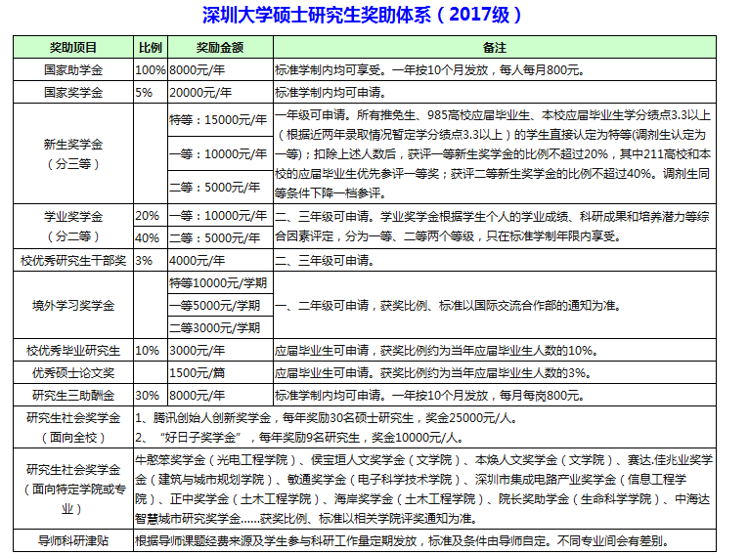
具体资助说明可见“深圳大学硕士研究生奖助体系（2017级）”http://zsb.szu.edu.cn/776.html
*除此之外，还有导师发放的学业助学金：500-1200元/月，按月发放。
三、化学工程专业介绍
（一）、学科实力：
化学工程是研究化学工业和其他工业过程中所进行的化学过程与物理过程共同规律与应用技术的工程领域，它以化学工程学科为指导，基础理论与工程应用相结合，涉及产品研制、工艺开发、过程设计、系统模拟、装备强化、操作控制、环境保护、生产管理等内容。深圳大学化学工程领域具有雄厚的教学和科研实力，现有教授22人，副教授24人，拥有博士学位者57人；还聘请了国内外知名学者担任兼职教授，其中有中国科学院院士、香港中文大学化学系讲座教授吴奇先生，访问教授加拿大皇家科学院和加拿大工程院院士孙学良，全职特聘教授、“青年千人”闫朝一，他们在本学院都组建了相应的课题组。
四、研究方向
学院链接：http://chemlab.szu.edu.cn/chemhome/page.php?id=61、高分子化工
主要研究内容：高性能高分子、离子液体与高分子液晶、生物与医学大分子、无机有机高分子杂化材料。

2、无机化工与材料工艺
主要研究内容：锂离子电池、燃料电池、太阳能电池及其关键材料、超级电容器、无机抗菌材料、LED材料、 聚集诱导发光分子的设计、合成、光学性质及组装结构研究、静电纺丝技术、表面微纳形貌构筑及应用研究等。
3、分子设计与药物工程
主要研究内容：计算机辅助药物分子设计与合成、纳米仿生酶的制备、药用蛋白、高分子偶联物的构效关系的分子模拟研究、有机合成新方法学的发展、绿色可持续的催化合成等、有机小分子催化的不对称反应及其在手性药物合成中的应用研究等。
4、精细化工技术
主要研究内容：纳米改性材料、纳米功能材料的制备及性能、纳米功能涂层与薄膜材料、纳米功能粉体材料、纳米催化及电极材料、功能性精细化学品的研究。
5、能源与环境技术
主要研究内容：生物质能热转化技术研究、环境污染物的再利用技术、水污染的分析检测、毒性及控制、饮用水安全评价等

6、食品工程
主要研究内容：生物催化、酶工程、绿色精细产品技术、营养与食品安全的代谢组学等。
五、研究生培养就业情况
升学去向：美国、日本、欧洲、香港等国外（境外）大学以及中国科学院、中山大学、复旦大学、华南理工大学等国内高校。
政府和事业单位：深圳市海关和商检部门、深圳市教育局、深圳中学、深圳水务集团、深圳市燃气集团有限公司、工商银行、建设银行、珠三角地区政府部门（公务员）等。
企业：宝洁P&G公司、渣打银行（中国）有限公司、广深铁路股份有限公司、深圳市比亚迪股份有限公司。
创业：思栢林电子科技有限公司、飞扬化工实业有限公司、深圳市扬光油墨技术有限公司等。
六、深大，梦开始的地方
深圳大学，最具特色、最富创新精神的大学，处在改革开放的前沿、经济发展的桥头堡——深圳。详情请观看《深圳大学2015宣传片》，号称最文艺的宣传片，风靡网络，播放了近3500万次。梦开始的地方：http://v.qq.com/cover/d/d18kcg1snoc1i1h.html?vid=x0156crui8x

